Летопись месячника оборонно-массовой и военно-патриотической работы «Овеяна славой родная Кубань!»
1 февраля 2018г.
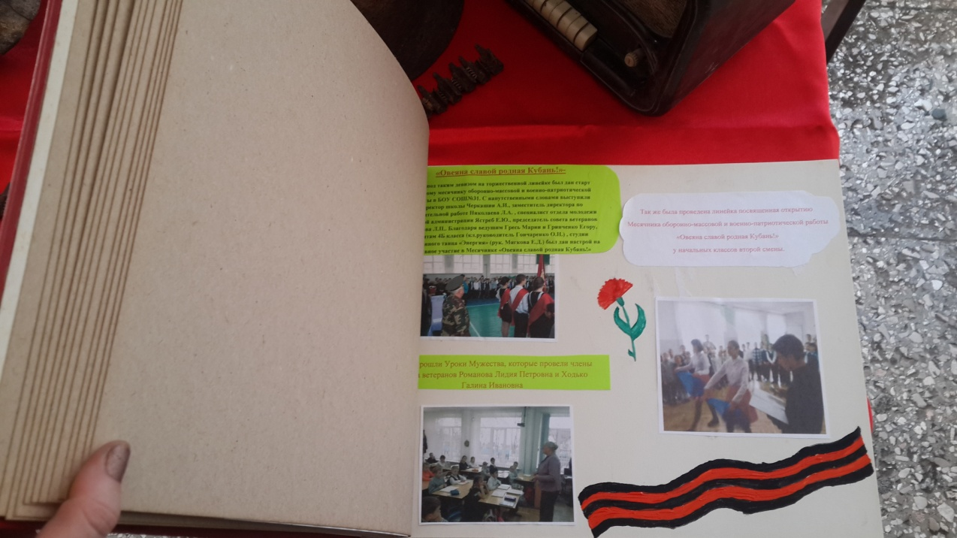

Мероприятия с допризывной молодежью «К защите Родины Готов!»
В рамках месячника с допризывной молодежью (ребята 10 и 11 классов) были планово направлены в районный военкомат (ст. Динская).
С ребятами 9-х классов учитель ОБЖ Мамырко В.Ф. провел тренировочные занятия по сдаче норм ГТО «Готов к труду и обороне!»

Тимуровское движение «Делаем добро вместе!»
Прошла встреча «Помним и гордимся!» во 2Б, 3В, 3Б классах с ветеранами труда, членами Совета ветеранов Романовой Л.П. и Ходько Г.И.
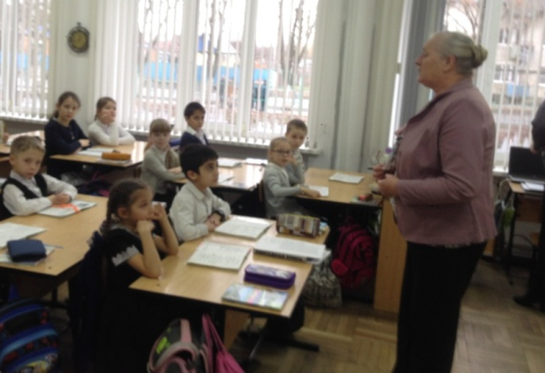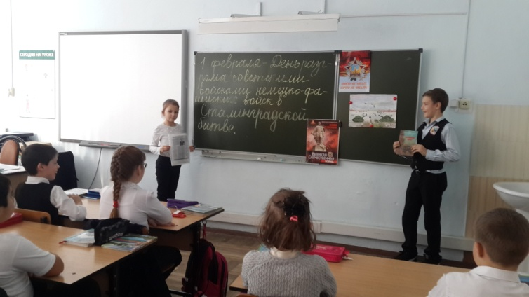
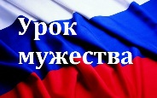
Уроки Мужества
Прошли Уроки мужества «День разгрома советскими войсками немецко-фашистских войск в Сталинградской битве (1943 год)» в 3В, 6Б, 8Г классах.
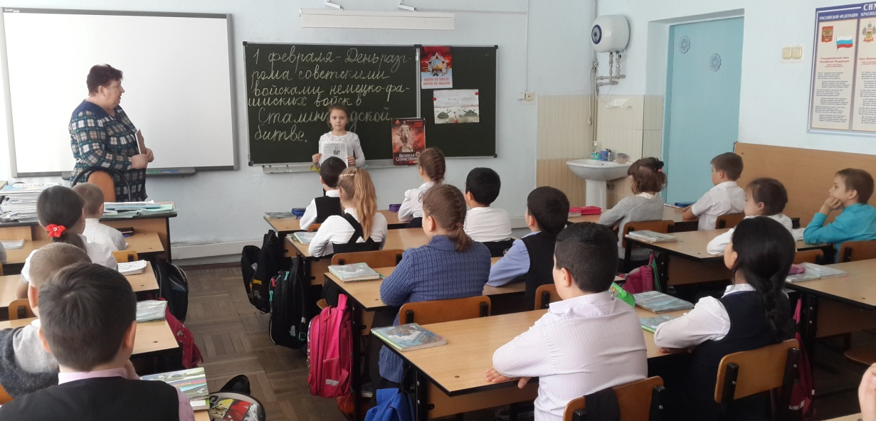
Информационная пятиминутка о цитате дня «Высшая честь, которая может быть оказана русскому народу — доблестно сражаться за свою Родину!». Автором данной цитаты является генерал-фельдмаршал князь А. И.Барятинский. «Высшая честь, которая может быть оказана русскому народу — это доблестная защита своего отечества. Это правда. Ведь если ты любишь свое государство, ты должен быть готов прийти на его защиту». «В этой цитате говорится, что во время Второй мировой войны все люди хотели мира над головой. В этой цитате говорится, что нет ничего лучшего, чем защита своего Отечества. Мы должны любить и защищать свою Родину...»
1.02. в 9 «Б» классе состоялся классный час «Великие люди России», посвященный последнему царю всея Руси и первому Императору России Петру I. Девятиклассники подготовили презентацию.
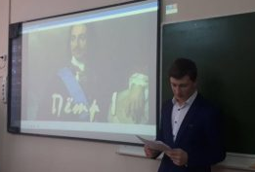
В 8 «А» классе прошел Урок Мужества «Краснодар — город воинской славы». Классный руководитель, учитель истории Багирова Г.В. рассказала ученикам, что согласно законодательству, звание «Город воинской славы» присваивается городам РФ, на территории или вблизи которых в ходе сражений во время Великой Отечественной войны бойцы «проявили мужество, стойкость и массовый героизм». Сейчас это звание присвоено 45-ти городам России. Жители Краснодара обратились к Президенту России с инициативой присвоить краевой столице звание «Город воинской славы». Заслуги горожан в годы Великой Отечественной войны дают Краснодару право на почетное звание!
Тематические просмотры художественных и документальных фильмов
1.02.2018г. Учащиеся 7-11 классов приглашены в ДК на просмотр фильма «Офицеры». В рамках месячника надо чаще смотреть подобные фильмы, потому что они вдохновляют простых людей на самоотверженные подвиги.

Казачья доблесть
Продолжается подготовка и репетиция к Казачьим военно-спортивным соревнованиям «К защите Родины готов!» и смотру-конкурсу строя и песни казачьих классов «Марш Победителям». Участвуют 3Г и 2В классы. Казаки-наставники П.А.Шабелин и Ю.М.Головко частые гости в нашей школе!
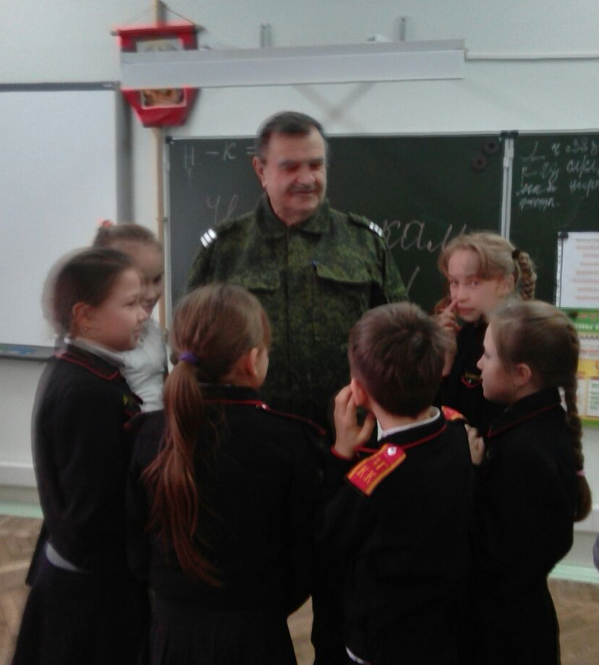

Военно-спортивные конкурсы
Подготовка к муниципальным соревнованиям по настольному теннису (руководитель секции Мамырко В.Ф.), которые состоятся 3.02. в 10.00 с БОУ СОШ№1.
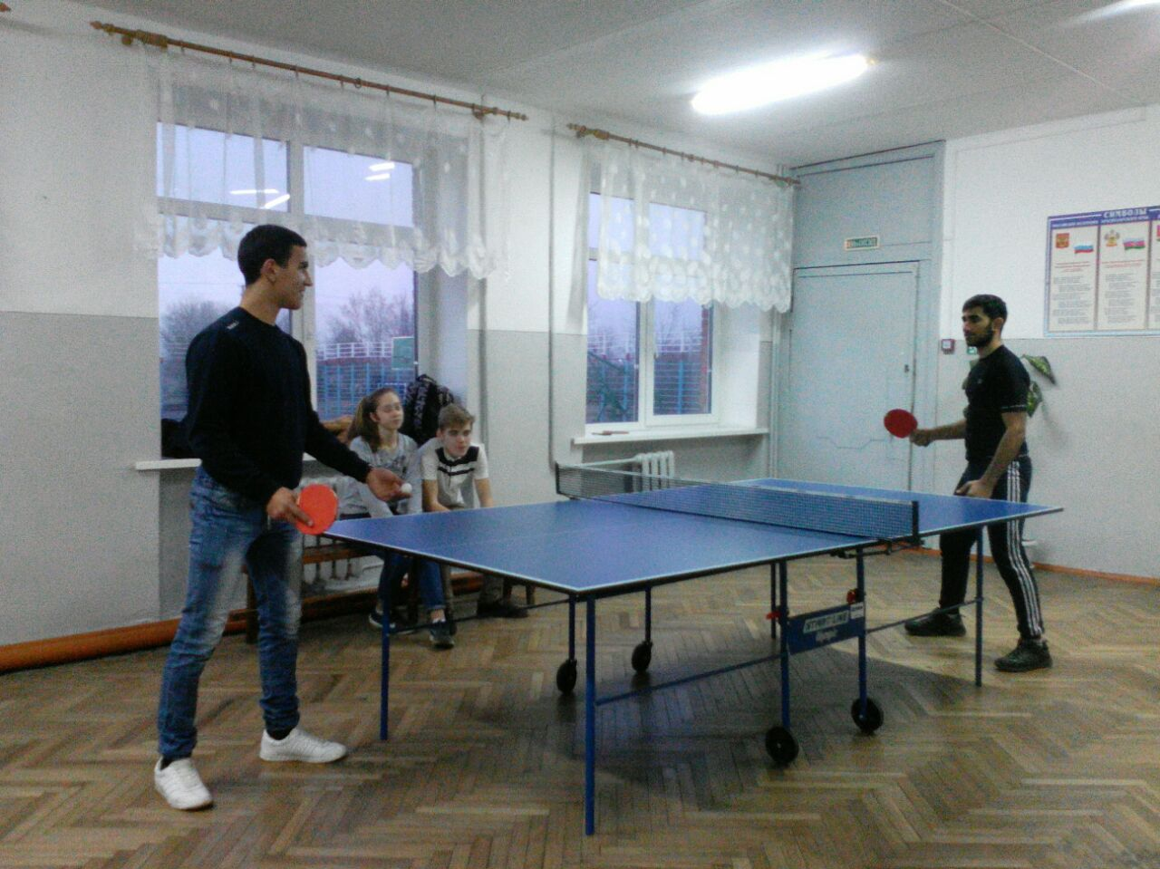
На уроках физической культуры во 2-6-х классах оттачивал навыки строевой подготовки. Делали расчёт, построение в шеренгу. Также маршировали на месте и выполняли команды. А командир практиковался в отдаче рапорта.

Творческая мастерская «Талантливые дети»
Сегодня лидер школы Гринченко Егор представил свой плакат, призывающий принять участие в выборах президента 18 марта 2018 года. Он показал своим одноклассникам, что участие в выборах — это не просто право, а обязанность каждого гражданина и патриота России. «Отдавая свой голос, мы влияем на будущее нашей страны. Сильный президент обеспечит успешное развитие государства во всех сферах жизни общества. Лозунг его плаката «День, который определит наше будущее», как нельзя точно отражает мнение и степень серьезности и значимости выборов.
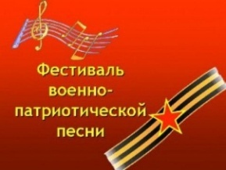
Фестиваль патриотической песни «Песни о войне и мире!»
Разработано положение и началась подготовка школьного конкурса «Инсценированной песни» «Этих дней не смолкнет слава!» для учащихся 3-8классов, который состоится 14-15.02.

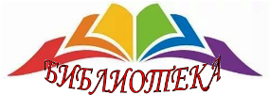
Библиотечные уроки
Библиотекари Любарец В.В. и Багирова С.А. провели библиотечные уроки в 1-4х классах, на которых говорили о русской литературе и о том как благодаря ей воспитывается патриотизм в людях с малых лет. А так же проведена викторина на знание произведений школьной программы.


Песенный марафон
В рамках уроков музыки (Марченко В.А.) продолжается песенный марафон «Кто сказал, что надо бросить песни на войне?»


Творческая мастерская «Великий, могучий русский язык!»
Учителя русого языка объявили работу Творческой мастерской сочинений и авторских стихотворений «Воинской славе, доблести и чести посвящается…», посвященных 73-й годовщине Победы в Великой Отечественной войне.

Живые уроки
На уроках в 3А классе (Степанок Е.А.) приобщение к национальным, историко-культурным ценностям родной станицы Старомышастовской можно наблюдать не только на уроках окружающего мира.


